Депутаты посетили университет имени Шокана Уалиханова

5.02.2019. В ходе визита по региону депутаты Мажилиса Парламента Республики Казахстан – члены фракции партии «Ак жол» Меруерт Казбекова, партии «Нур Отан» Жамиля Нурмаганбетова, Айгуль Нуркина, Айзада Курманова посетили Кокшетауский государственный университет им. Ш. Уалиханова, провели встречу с профессорско-преподавательским составом и студентами учебного заведения.
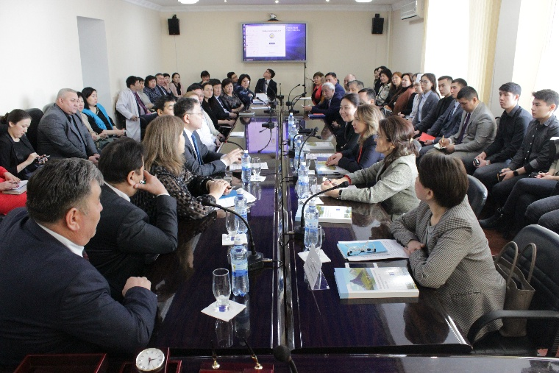
В ходе мероприятия ректор учебного заведения Марат Сырлыбаев поделился последними новостями университета и рассказал народным избранникам о текущих новостях в учебном заведении. В свою очередь, депутаты высказали свое мнение о задачах в сфере образования, озвученных Главой государства в Послании.
Особенно, критически высказались депутаты по вопросам о дефиците кадров в дошкольных учреждениях, слабой взаимосвязи на рынке труда и в учебных заведений при трудоустройстве, потребности в специалистах психологах, востребованности специалистов по подготовке кадров, размере выделяемых на сферу образования средств.
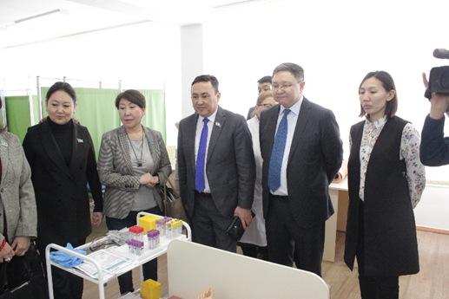
В ходе дискуссии преподаватели университета задали народным избранникам интересующие их вопросы, обратились с просьбой о рассмотрении вопросов в стенах Парламента. В частности, были затронуты такие актуальные вопросы, как ликвидация дефицита кадров на медицинских факультетах в учебном заведении, повышение стипендии студентов, сокращение пенсионного возраста преподавателей до пяти лет, создание условий для повышения квалификации преподавателей за рубежом.
Кроме того, поэт Куаныш Оспан выразил свое мнение о том, что в нашей стране не выдерживают критики вопросы матери и ребенка, социальные проблемы в многодетных семьях, ситуация по пособиям. Народные избранники заверили, что эти критические высказывания будут представлены в Парламента для рассмотрения.
В конце мероприятия депутаты ознакомились с материально-технической базой нового медицинского факультета, посетили университет по вопросам всего учебного процесса.

